Tuần 27: Từ 20/4 -25/4/2020

Chủ đề: Nước Nga trong trái tim tôi

Tiết 27:
- Học hát: Bài “Ca-chiu-sa”

  - Học hát: Bài “Ca-chiu-sa”: (SGK/52)
HS xem bài
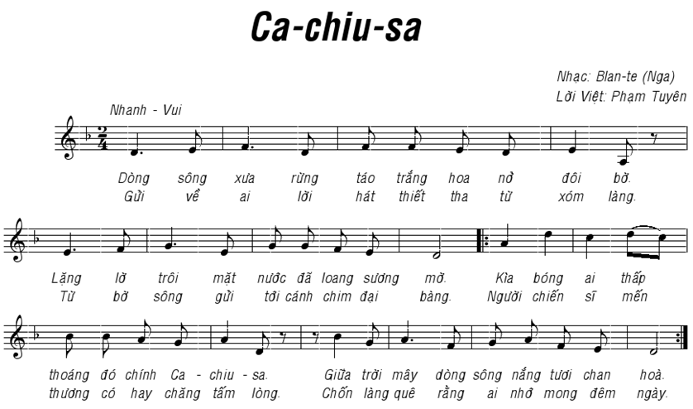

1/ Giới thiệu bài hát:
* Tác giả:
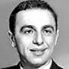  Blan-te  - Ngày sinh: 10/02/1903  - Ngày mất: 24/09/1990  - Xuất thân trong một gia đình thợ thủ công nghèo.  - Cuộc đời ông để lại cho chúng ta hơn 2000 bài hát. | 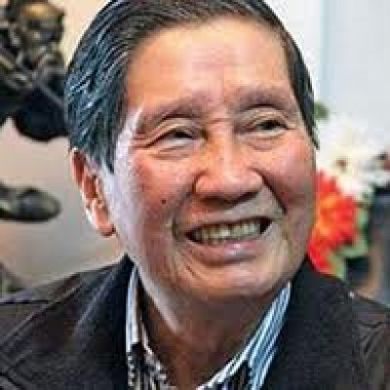  Phạm Tuyên  - Ngày sinh: 12/01/1930  - Ông là nhạc sĩ có nhiều đóng góp cho nền Âm nhạc Việt Nam.  - Tác phẩm: Như có Bác trong ngày đại thắng, Chiếc đèn ông sao, Cánh én tuổi thơ, Cô và mẹ, Cả tuần đều ngoan,...

* Giới thiệu bài: (HS ghi bài)
- Ca-chiu-sa là bài hát được nhạc sĩ Blan-te sáng tác trong cuộc chiến tranh chống phát xít Đức. Bài hát được các cô gái Nga hát để động viên các chiến sĩ Hồng quân Liên Xô. Cảm động trước tấm lòng của các cô gái Nga, các chiến sĩ lấy tên Ca-chiu-sa, đặt tên cho một loại tên lửa, đó chính là tên lửa Ca-chiu-sa.
Link bài hát: https://www.youtube.com/watch?v=fA4nK3hHa4g

2/ Nội dung bài hát: (Hs ghi bài)
- Bài hát nói về tình cảm của các chiến sĩ Hồng quân Liên Xô đối với các cô gái Nga.

  - Câu hỏi: Chọn một câu đúng nhất:

    - Bài hát “Ca-chiu-sa” do ai sáng tác:
a. Phong Nhã.
b. Blan-te.
c. Phạm Tuyên.
d. Văn Cao.

    - Tên “Ca-chiu-sa” có nghĩa là gì?
a. Là tên của một loại tên lửa.
b. Là tên bài hát.
c. Là tiếng đệm.
d. Câu a và câu b đều đúng.

    - Bài hát “Như có Bác trong ngày đại thắng” do nhạc sĩ nào sáng tác?
a. Blan-te.
b. Phong Nhã.
c. Phạm Tuyên.

    - Nhạc sĩ Phạm Tuyên còn sáng tác bài hát nào?
a. Cô và mẹ.
b. Chiếc đèn ông sao.
c. Cánh én tuổi thơ.
d. Cả câu a, b, c đều đúng.

  - Dặn dò:
- Học thuộc lòng bài hát “Ca-chiu-sa”.
- Chuẩn bị: Tiết 28: Tập đọc nhạc số 7: “Quê hương”

